INOIATECH
Biocybernetics
Projet d’exploitation pilote
agro-cybernétique intégrée
Aquaculture - hydroponie - arboriculture - paille traitée - économie circulaire - souveraineté numérique agricole
Objet du document
Dossier synthétique final destiné à présenter un projet pilote innovant, progressif et mesurable, conçu pour valoriser l’eau, les sous-produits agricoles, la nutrition animale, la production nationale et les données numériques au service d’une agriculture durable en zone agro-pastorale.
Porteur du projet
Adlane Belouam
Ingénieur agronome - Nutrition animale - Formulation - Aquaculture - Solutions numériques agricoles
Directeur R&D - INOIATECH Biocybernetics
Algérie
Version professionnelle imprimable - juillet 2026

Sommaire
Section | Contenu
1 | Résumé exécutif
2 | Positionnement stratégique
3 | Concept technique et logique intégrée
4 | Architecture du projet et modules
5 | Phasage opérationnel
6 | Modèle économique et optimisation de la rentabilité
7 | Budget indicatif et plan d’amortissement
8 | Projection de retour sur investissement
9 | Gouvernance, conformité et gestion des risques
10 | Retombées attendues pour le territoire
11 | Demande institutionnelle et prochaines étapes
Annexe A | Infographies du projet
Annexe B | Hypothèses financières détaillées
Annexe C | Références documentaires

1. Résumé exécutif
Le projet proposé vise la création d’une exploitation pilote agro-cybernétique intégrée, conçue comme un démonstrateur réel, progressif et transférable. Il associe aquaculture continentale, hydroponie sous serre, arboriculture adaptée, traitement contrôlé de la paille, valorisation des sous-produits, formation et outils numériques INOIATECH.
65 M DZD  Phase 1 réaliste | 90 M DZD  Phase 2 optimisée | 8-9 ans  Retour optimisé réaliste | 3-5 ans  Déploiement progressif
La logique centrale est simple : produire, recycler, mesurer et transférer. L’eau issue des bassins piscicoles est considérée comme une ressource productive et non comme un rejet. Après contrôle et filtration, elle peut alimenter l’hydroponie, l’arboriculture ou des essais encadrés de valorisation. Les résidus végétaux et organiques sont progressivement transformés en amendements ou produits fertilisants. La paille sèche devient une matière première valorisable via une prestation de traitement encadrée et traçable.
La force du projet ne réside pas seulement dans la production brute, mais dans l’intégration de produits et services à valeur ajoutée : paille traitée contrôlée, hydroponie aromatique, plants spécialisés, formations, kits techniques, engrais organiques granulés, données numériques et protocoles applicatifs. Cette orientation améliore la rentabilité tout en renforçant la crédibilité scientifique, territoriale et institutionnelle du projet.
Positionnement proposé
Faire de ce projet une plateforme pilote de transformation cybernétique agricole, capable de valoriser l’eau, la production nationale, les sous-produits agricoles et les données numériques au service d’une agriculture durable en zone agro-pastorale.

2. Positionnement stratégique
Le projet s’inscrit dans une vision de souveraineté alimentaire et de souveraineté numérique agricole. Il ne s’agit pas uniquement d’une ferme productive, mais d’un système d’observation, de mesure, de décision et d’amélioration continue. Cette logique correspond à une transformation cybernétique de l’agriculture : chaque flux d’eau, de matière, d’énergie, de production et de coût devient un indicateur exploitable.

2.1. Enjeu territorial
Dans une région agro-pastorale et semi-aride, le projet répond à plusieurs contraintes : rareté de l’eau, coût des intrants, faible valeur alimentaire de certains résidus fibreux, besoin de diversification des productions, faible digitalisation des exploitations et manque de références locales mesurées. Le modèle proposé convertit ces contraintes en leviers : recyclage de l’eau, valorisation de la paille, production de poisson, cultures sous serre, arboriculture durable et données locales.

2.2. Enjeu national
L’aquaculture intégrée, la valorisation des eaux enrichies, le traitement des résidus fibreux et la production de références locales sont cohérents avec les priorités nationales de modernisation agricole. Les sources publiques récentes confirment l’intérêt accordé au développement aquacole, avec un objectif national annoncé de dépasser 20 000 tonnes de poissons d’élevage à l’horizon 2027 (Réf. S1).

2.3. Apport INOIATECH
INOIATECH apporte la couche différenciante : conception du modèle, formulation technique, simulation, suivi de données, tableaux de bord, formation et capitalisation des résultats. Le projet devient ainsi un laboratoire vivant, mais aussi une plateforme économique et pédagogique.

3. Concept technique et logique intégrée
Le cœur technique du projet repose sur un noyau productif volontairement limité et lisible : pisciculture du tilapia en bassins creusés, hydroponie sous serre, prestation de traitement contrôlé de la paille et première parcelle arboricole. Les modules plus avancés seront greffés progressivement afin d’éviter la dispersion technique et financière.
Principe circulaire
Poisson -> eau enrichie -> hydroponie/arboriculture -> plantes et résidus -> valorisation organique -> paille améliorée et fertilisation -> données numériques -> amélioration continue.

3.1. Pourquoi l’aquaculture ?
La pisciculture continentale fournit un produit alimentaire direct, une eau enrichie valorisable et un support concret pour la démonstration. L’eau des bassins peut être plus riche en nutriments qu’une eau classique et contribuer à la fertilité des sols ou des cultures lorsque son usage est contrôlé (Réf. S4, S8).

3.2. Pourquoi l’hydroponie sous serre ?
La serre permet de protéger la production végétale, d’améliorer le contrôle des paramètres, de réduire certaines pertes et de mieux intégrer l’eau issue des bassins. La production hydroponique peut être orientée vers les légumes feuilles, mais surtout vers des plantes aromatiques à valeur supérieure.

3.3. Pourquoi le traitement de la paille ?
La paille sèche est disponible dans les territoires agro-pastoraux, mais sa valeur alimentaire est limitée. Le traitement contrôlé à l’urée/ammoniation est reconnu pour améliorer la valeur nutritive, la digestibilité et l’ingestion des fourrages grossiers (Réf. S5). Le projet propose une prestation professionnelle encadrée : les éleveurs apportent leur paille, l’unité réalise le traitement, assure la traçabilité et restitue un fourrage amélioré. Aucun protocole sensible ne sera diffusé aux éleveurs de manière non encadrée.

3.4. Pourquoi l’arboriculture ?
L’arboriculture ancre le projet dans une vision durable. Elle valorise le foncier, structure le paysage agricole, crée un actif de long terme et peut bénéficier de l’eau recyclée et des amendements produits localement. Le choix des espèces doit rester conditionné par l’analyse de la concession : sol, eau, salinité, gel, vent, altitude et disponibilité hydrique.

4. Architecture du projet et modules
Module | Contribution au projet
Pisciculture en bassins creusés | Production de tilapia, eau enrichie, données zootechniques, support de démonstration.
Hydroponie sous serre | Production de légumes, plantes aromatiques et médicinales, valorisation de l’eau recyclée.
Unité de traitement de paille | Service encadré aux éleveurs, amélioration du fourrage, revenu rapide.
Parcelle arboricole | Investissement durable, valorisation du foncier et des ressources recyclées.
Biofiltration et plantes semi-aquatiques | Amélioration progressive de la qualité de l’eau, pépinière spécialisée.
Valorisation des résidus | Compostage, amendements, engrais organiques granulés, réduction des déchets.
Formation et démonstration | Workshops, visites techniques, transfert de savoir-faire, crédibilité territoriale.
Suivi numérique INOIATECH | Capteurs, tableaux de bord, indicateurs, traçabilité et rapports.

5. Phasage opérationnel
La mise en œuvre doit être progressive. L’objectif est d’éviter une phase initiale trop lourde, de sécuriser les flux d’eau et d’énergie, de valider les ventes et de construire les références avant d’engager les modules de transformation avancée.
Phase | Objectif | Modules clés | Critères de passage
Phase 1 | Noyau productif | Tilapia, hydroponie sous serre, paille traitée, première arboriculture, numérique de base | Stabilité eau/énergie, ventes initiales, demande paille confirmée
Phase 2 | Extension rentable | Pépinière, plantes aromatiques, biofiltration, engrais organiques, extension hydroponie | CA phase 1 > 18-20 M DZD/an, flux techniques maîtrisés
Phase 3 | Transformation et R&D | Hydrolats, huiles essentielles, R&D nutritionnelle, kits techniques, formation avancée | Marchés identifiés, analyses validées, autorisations obtenues
Phase 4 | Transfert territorial | Centre de démonstration, protocoles, partenariats université/services agricoles | Références locales publiables et visites techniques structurées

6. Modèle économique et optimisation de la rentabilité
La rentabilité ne doit pas dépendre uniquement de la vente de produits bruts. Le modèle économique recommandé combine quatre sources : production, prestation de service, transformation légère et transfert de savoir-faire.
Axe | Exemples | Intérêt économique
Production brute | Tilapia, légumes, plants, fruits à long terme | Revenu direct mais marge variable
Prestation de service | Traitement contrôlé de la paille, diagnostics, accompagnement | Marge intéressante et besoin local direct
Transformation légère | Paille prête à l’emploi, hydrolats, plantes séchées, engrais granulés | Augmente la valeur unitaire
Formation et données | Workshops, kits techniques, tableaux de bord, protocoles | Très forte valeur ajoutée sur expertise
Orientation rentabilité
Le projet doit viser une structure de revenus équilibrée : 35 % hydroponie/aromatiques, 25 % paille traitée, 25 % tilapia, 15 % plants, formations, kits et prestations numériques.

7. Budget indicatif et plan d’amortissement
Les montants ci-dessous constituent un ordre de grandeur réaliste à valider par devis. Ils excluent le coût du foncier, un forage profond éventuel, les frais financiers, la fiscalité et les subventions qui pourraient réduire l’effort net d’investissement.
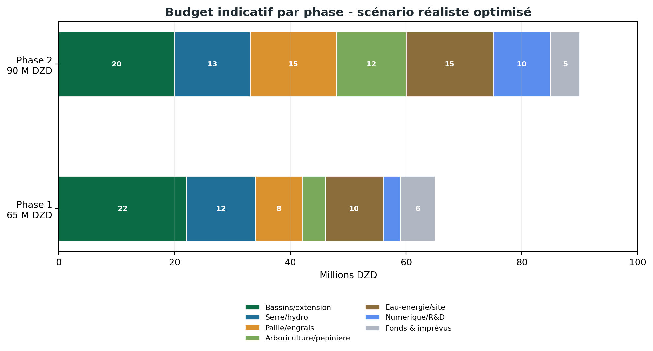
Figure 1 - Budget indicatif par phase en millions DZD
Bloc | Contenu | Fourchette | Hypothèse de travail
Phase 1 | Noyau initial : bassins, serre, paille, arboriculture initiale, énergie, numérique | 60-75 M DZD | Base retenue : 65 M DZD
Phase 2 optimisée | Extension rentable fractionnée : hydroponie, pépinière, biofiltration, engrais, formation, R&D | 90-130 M DZD | Base retenue : 90 M DZD si fractionnée
Total cible optimisé | Déploiement progressif sur 3 à 5 ans | 150-205 M DZD | Base optimisée : 155 M DZD
L’amortissement indicatif retenu est de 8 ans pour la phase 1 et 9 ans pour la phase 2. Cette durée est une moyenne technique : certains équipements s’amortissent plus vite, tandis que les plantations arboricoles ont une logique beaucoup plus longue.
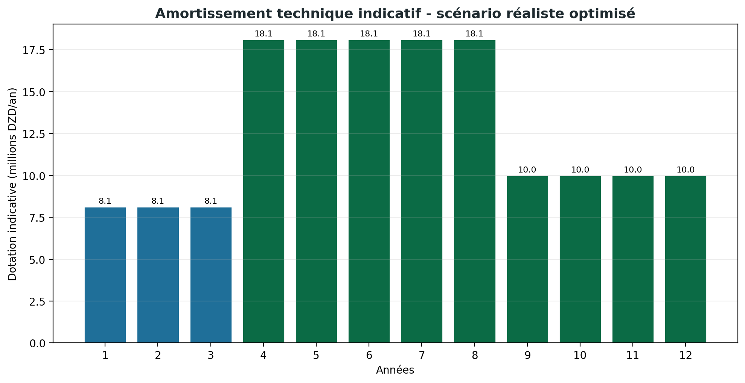
Figure 2 - Amortissement technique indicatif

8. Projection de retour sur investissement
La projection ci-dessous distingue trois scénarios : un réalisme optimisé, un réalisme de référence et un scénario prudent. Le réalisme optimisé suppose que la phase 2 est fractionnée, que les produits à valeur ajoutée sont introduits tôt et que les investissements lourds sont conditionnés aux résultats.
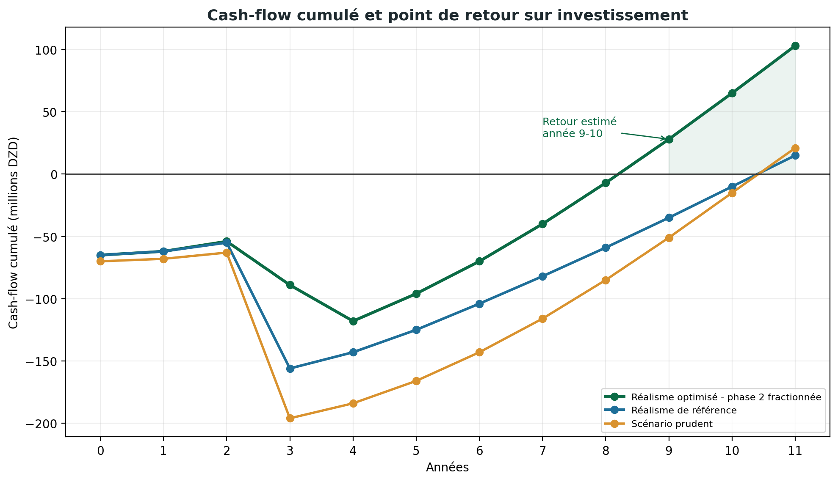
Figure 3 - Cash-flow cumulé et retour sur investissement
Scénario | Hypothèse | Lecture financière
Réalisme optimisé | Phase 2 fractionnée, forte orientation valeur ajoutée, formation et paille bien positionnées | Retour estimé : année 9 à 10
Réalisme de référence | Phase 2 engagée plus lourdement, revenus progressifs | Retour estimé : année 10 à 11
Scénario prudent | Coûts plus élevés, montée en production lente, ventes difficiles | Retour supérieur à 12 ans

8.1. Revenus attendus par module
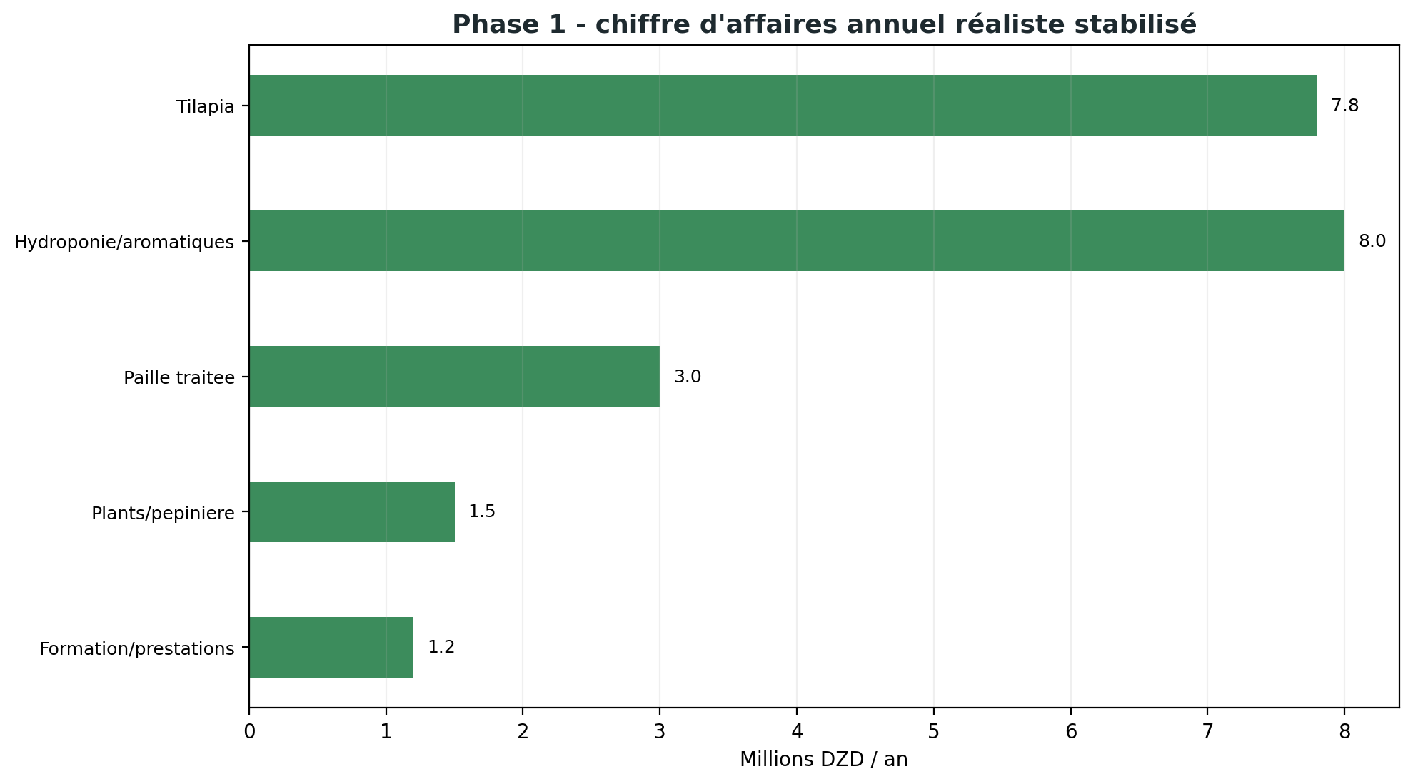
Figure 4 - Revenus annuels réalistes de la phase 1
La phase 1 doit viser un chiffre d’affaires stabilisé de 19 à 22 M DZD/an. La rentabilité peut être renforcée si la production hydroponique inclut des plantes aromatiques, si la paille traitée est proposée en prestation et en produit prêt à l’emploi, et si des formations techniques sont commercialisées.
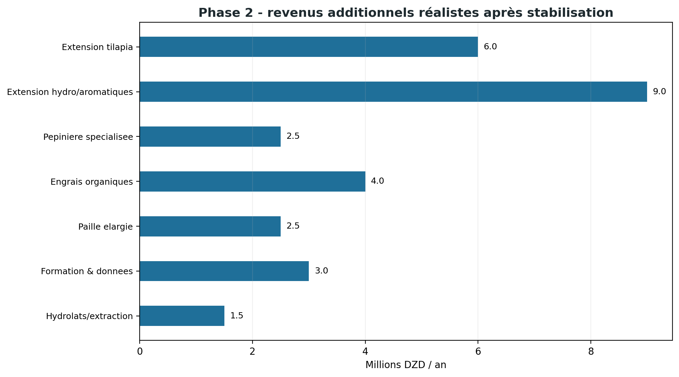
Figure 5 - Revenus additionnels réalistes de la phase 2
La phase 2 devient rentable si elle transforme les sous-produits en produits commercialisables : engrais organiques granulés, plants spécialisés, hydrolats, formations et données techniques. Sans cette valeur ajoutée, elle risque d’alourdir le projet sans réduire significativement le délai de retour.

9. Gouvernance, conformité et gestion des risques
Risque | Description | Mesure de maîtrise
Foncier | Procédure de concession, disponibilité et adéquation de l’assiette | Passer par les services compétents, ONTA et cadre réglementaire.
Eau | Débit, salinité, qualité, coût énergétique | Analyse initiale, plan de recyclage, suivi qualité.
Traitement de la paille | Usage de l’urée et risques sanitaires si non encadré | Prestation professionnelle, autorisations, traçabilité, analyses, aucune diffusion anarchique.
Aquaculture | Mortalité, oxygène, température, qualité de l’eau | Capteurs, aération, densité maîtrisée, biosécurité.
Serre | Surchauffe estivale, ventilation, ombrage | Démarrage progressif, ombrières, aération, suivi climatique.
Commercialisation | Ventes insuffisantes ou prix instables | Diversifier : paille, hydroponie, plants, formations, engrais.
Principe de prudence
Les modules sensibles seront traités comme des activités encadrées, analysées et autorisées. Le projet ne diffuse pas de pratiques risquées ; il les transforme en services contrôlés, traçables et techniquement validés.

10. Retombées attendues pour le territoire
Agricole  Diversification des productions, valorisation de l’eau et des cultures sous serre. | Agro-pastoral  Service de traitement de paille, amélioration de la ressource fourragère. | Économique  Création de revenus multiples et de produits à valeur ajoutée.
Scientifique  Références locales mesurées et protocoles applicatifs. | Pédagogique  Formation des jeunes, éleveurs, techniciens et porteurs de projets. | Numérique  Souveraineté numérique agricole via tableaux de bord, données et traçabilité.

11. Demande institutionnelle et prochaines étapes
Le projet nécessite un accompagnement institutionnel non pas comme une faveur individuelle, mais comme la préparation d’un démonstrateur territorial structurant. Les attentes sont volontairement graduelles et conformes au cadre réglementaire.
Étape | Action | Objectif
1 | Orientation | Identifier les services compétents pour examiner le cadre foncier, agricole, aquacole et environnemental.
2 | Réunion technique | Organiser une séance avec les services agricoles, l’aquaculture, l’investissement, l’université et les chambres professionnelles.
3 | Étude de site | Analyser une assiette foncière adaptée : eau, sol, accès, énergie, vent, salinité, potentiel arboricole.
4 | Validation du pilote | Définir un périmètre initial, des indicateurs de suivi et une feuille de route administrative.
Phrase de synthèse institutionnelle
Ce projet vise à transformer une exploitation agricole en plateforme agro-cybernétique intégrée, capable de valoriser l’eau, la paille, les sous-produits organiques, les cultures, l’aquaculture et les données numériques au service d’une agriculture durable, circulaire et numériquement souveraine.

Annexe A - Infographies du projet
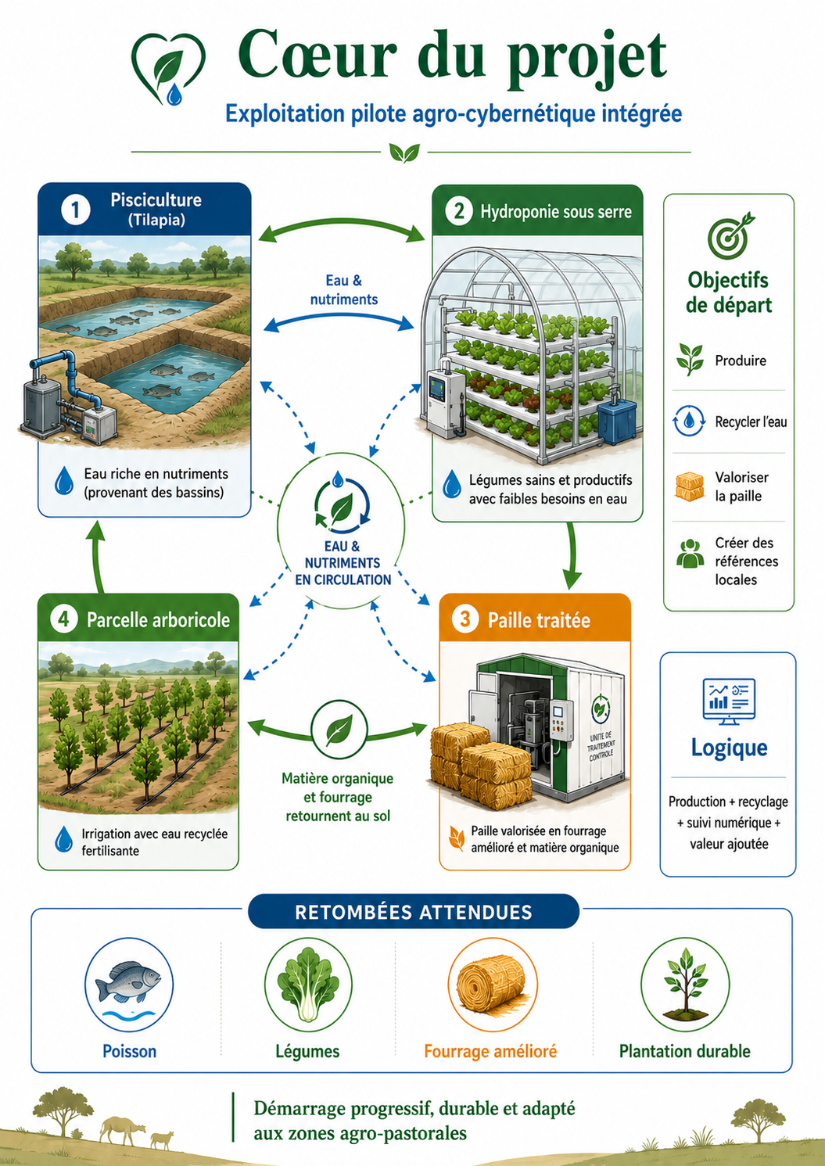
Infographie 1 - Cœur initial du projet

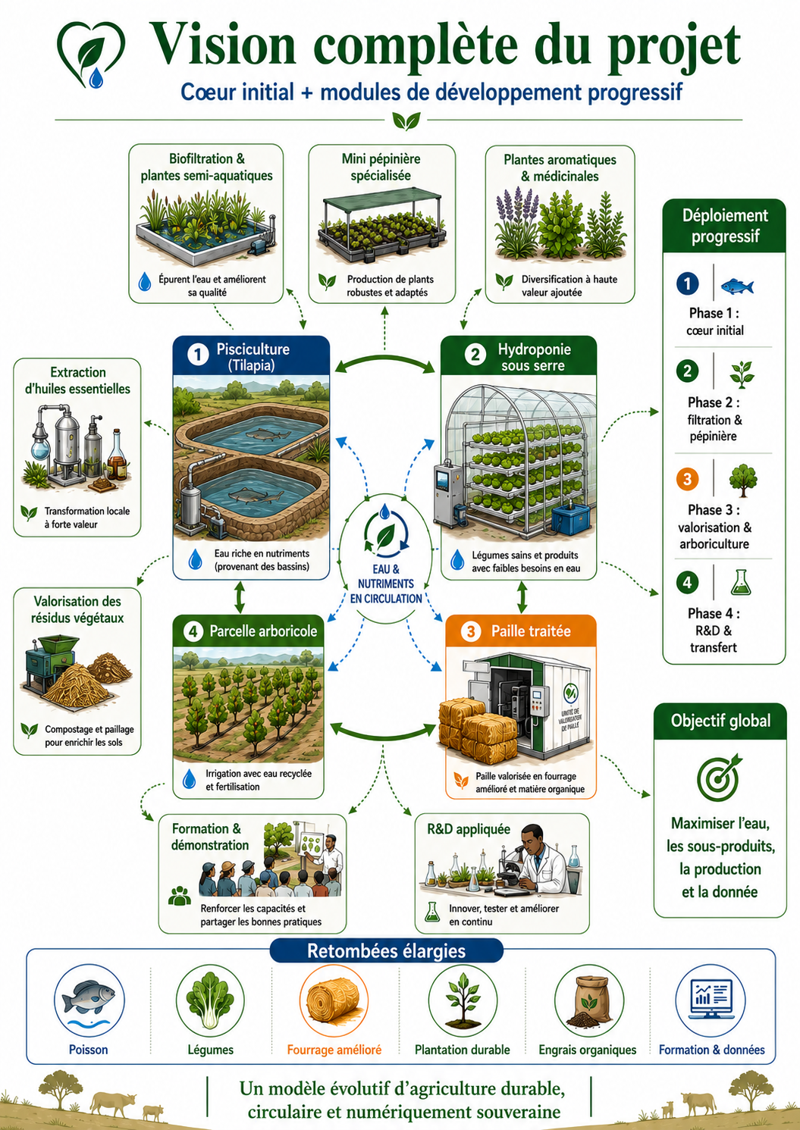
Infographie 2 - Vision complète du projet

Annexe B - Hypothèses financières détaillées
Indicateur | Valeur | Commentaire
Investissement phase 1 | 65 M DZD | Base réaliste pour un noyau productif non luxueux.
Investissement phase 2 | 90 M DZD | Base optimisée si la phase 2 est fractionnée et conditionnée.
CA phase 1 stabilisé | 19-22 M DZD/an | Tilapia, hydroponie, paille, plants, formations.
Cash-flow phase 1 | 7-9 M DZD/an | Avant amortissement et hors fiscalité/frais financiers.
CA additionnel phase 2 | 23-33 M DZD/an | Produits spécialisés et transformation légère.
Cash-flow additionnel phase 2 | 8-13 M DZD/an | Après charges d’exploitation additionnelles.
Retour réaliste optimisé | 8-9 ans | Possible si la valeur ajoutée est intégrée tôt et si la phase 2 est fractionnée.
Retour de référence | 10-11 ans | En cas de phase 2 plus lourde et montée en production lente.
Note : les chiffres sont des projections internes de cadrage. Ils doivent être remplacés par des devis, prix locaux, contrats de vente, analyses d’eau/sol et confirmations administratives avant toute décision d’investissement.

Annexe C - Références documentaires
Code | Source | Apport au dossier | Lien
S1 | APS, 13 mai 2026 | L’Algérie ambitionne d’atteindre plus de 20 000 tonnes de poissons d’élevage à l’horizon 2027. | https://www.aps.dz/fr/economie/agriculture-et-peche/mp4ieneg-l-algerie-ambitionne-de-produire-20-000-tonnes-de-poissons-a-l-horizon-2027
S2 | MADR - Promotion de l’investissement | Dispositif d’accès au foncier agricole relevant du domaine privé de l’État destiné à l’investissement par concession. | https://fr.madr.gov.dz/agriculture/foncier-agricole/promotion-de-linvestissement/
S3 | ONTA - Appels à candidature | Plateforme et appels à candidature pour le foncier agricole. | https://www.onta.dz/appels-candidature
S4 | FAO - Integrated fish with crop and livestock farming | L’eau de bassin peut être plus riche en nutriments et servir à l’irrigation de cultures. | https://www.fao.org/4/x7156e/x7156e03.htm
S5 | FAO - Traitement des fourrages grossiers à l’urée | Le traitement à l’urée peut améliorer valeur nutritive, digestibilité et ingestion des fourrages grossiers. | https://www.fao.org/4/v4440t/v4440T04.htm
S6 | FAO - Le traitement à l’urée | L’étanchéité et le tassement sont importants car l’ammoniac peut s’échapper. | https://www.fao.org/4/w4988f/w4988f06.htm
S7 | FAO - Integrated irrigation-aquaculture | L’intégration irrigation-aquaculture peut contribuer à la sécurité alimentaire, aux revenus et à la nutrition. | https://www.fao.org/4/y2807e/y2807e06.htm
S8 | Scientific Reports, 2024 | L’irrigation par eaux issues d’aquaculture a amélioré certains paramètres de croissance et de nutrition du palmier dattier dans l’étude citée. | https://www.nature.com/articles/s41598-024-68774-0
S9 | Algeria Invest / secteur aquaculture | Annonce publique d’une aide de 50 000 DZD par tonne de tilapia, à confirmer officiellement auprès des services compétents. | https://algeriainvest.com/fr/premium-news/la-fao-releve-les-progres-de-lalgerie-dans-laquaculture
INOIATECH Biocybernetics - Projet d’exploitation pilote agro-cybernétique intégrée - Algérie

